Диодный лазер WISER производства компании Doctor Smile
LA8D000x.x
РУКОВОДСТВО ПОЛЬЗОВАТЕЛЯ

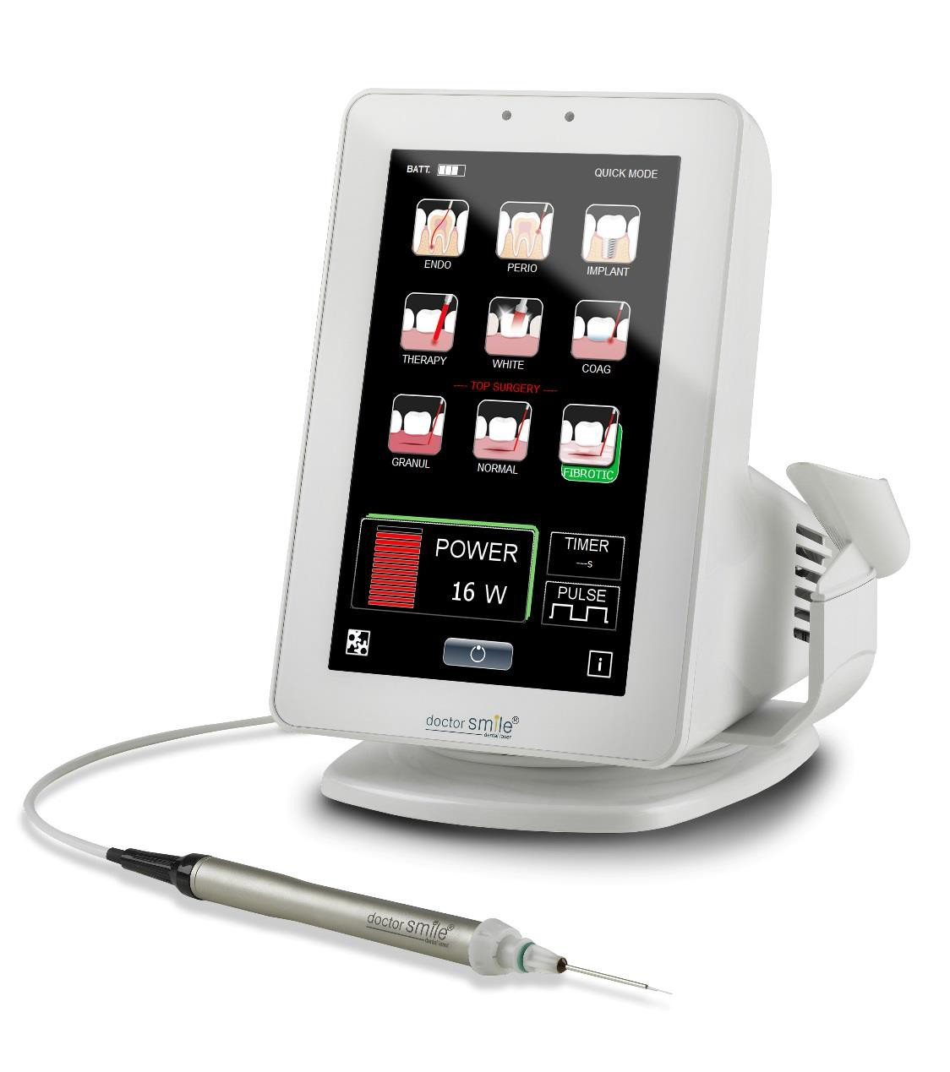

Придайте импульс вашей практике!

www.doctor-smile.com

СОДЕРЖАНИЕ
РУКОВОДСТВО ПОЛЬЗОВАТЕЛЯ WISER

1. ВВЕДЕНИЕ 3
⋅ Символы
⋅ Соответствие CE
2. УСТАНОВКА 6
⋅ проверка при доставке
⋅ требования к помещению / рабочая среда
⋅ проверка электрического подключения / источника питания
⋅ транспортировка и обращение
3. БЕЗОПАСНОСТЬ 8
⋅ общие меры безопасности
⋅ рабочая зона
⋅ индивидуальные меры безопасности
⋅ опасность для глаз
4. НАЧАЛО РАБОТЫ С УСТРОЙСТВОМ 11
⋅ обзор устройства
⋅ методика настройки лазера
⋅ методика установки педали
⋅ методика настройки наконечника
⋅ стерилизация насадки и наконечника
⋅ сгибание насадки
⋅ установка / снятие насадок и других аксессуаров
⋅ очистка внешней линзы
⋅ хранение
5. ЭКСПЛУАТАЦИЯ СИСТЕМЫ 20
⋅ зарядка лазера / питание от батарей
⋅ замена батарей
⋅ активация лазера
⋅ меню настроек
⋅ режим быстрого доступа / расширенный режим
6. ТЕХНИЧЕСКОЕ ОБСЛУЖИВАНИЕ 29
⋅ общие инструкции по очистке
⋅ очистка линзы наконечника
7. ОШИБКИ СИСТЕМЫ 30
8. АКСЕССУАРЫ И ЗАПАСНЫЕ ЧАСТИ 31
⋅ аксессуары, входящие в комплект поставки
⋅ код заказа
9. СПЕЦИФИКАЦИИ 33
⋅ Лазер Wiser
⋅ знаки безопасности
10. ЭЛЕКТРОМАГНИТНАЯ СОВМЕСТИМОСТЬ 37
11. ГАРАНТИЯ 40

1. ВВЕДЕНИЕ
ИСПОЛЬЗУЕМЫЕ СИМВОЛЫ

Символ "ПРЕДУПРЕЖДЕНИЕ"
Расположенный рядом с текстом символ "ПРЕДУПРЕЖДЕНИЕ" указывает на то, что пользователь должен обратить особое внимание на данное уведомление о возможной опасности.

Символ "Информация"
В тексте, рядом с которым расположен символ "Информация", приводятся важные сведения об эксплуатации устройства.

Модель | Мощность | Длина волны
LA 8D0 001.1 | 18 Вт | 808 нм
LA 8D0 001.2 | 18 Вт | 940 нм
LA 8D0 001.3 | 18 Вт | 980 нм
LA 8D0 001.4 | 18 Вт | 1064 нм
LA 8D0 002.1 | 8 Вт | 635 нм
LA 8D0 002.2 | 8 Вт | 808 нм
LA 8D0 002.3 | 8 Вт | 980 нм

LA 8D0 00x. является медицинским устройством, которое использует источник лазерного излучения. Оно предназначено для эксплуатации медицинскими работниками в частных клиниках, больницах или других аналогичных медицинских учреждениях.

Данное руководство пользователя подходит для устройств Wiser, модели LA8D0001.1, LA8D0001.2, LA8D0001.3, LA8D0001.4, LA8D0002.1, LA8D0002.2, LA8D0002.3, которые различаются по длине волны и мощности излучения в соответствии с приведенной выше таблицей. Если не указано иное, общий код LA8D000x.x относится ко всем устройствам. Устройство работает в импульсном режиме: максимальная мощность лазера обеспечивает в течение 3 минут, затем устройство должно оставаться в состоянии покоя в течение 2 минут. Данное лазерное оборудование представляет собой медицинское устройство, и применяется в следующих областях:

• ХИРУРГИЯ
• СТОМАТОЛОГИЯ
• ТЕРАПИЯ

Производитель не несет ответственности за прямое и косвенное воздействие, связанное с использованием этой системы. Данное воздействие является прямой ответственностью медицинского персонала, осуществляющего операцию.

Поэтому мы рекомендуем пользователю соблюдать следующие инструкции:
• Система должна использоваться в соответствии с инструкциями, содержащимися в данном руководстве, касающимися мер безопасности и эксплуатации системы;
• Установка, а также любые модификации, калибровка и техническое

обслуживание устройства должны производиться исключительно квалифицированным персоналом, уполномоченным изготовителем;

• Электрическая сеть, к которой подключается лазер, должна соответствовать требованиям IEC и действующим местным нормам;

Изготовитель, сборщик, установщик и импортер не считают себя ответственными за безопасность, надежность и производительность устройства в случае несоблюдения изложенных выше пунктов. По письменному запросу изготовитель предоставляет технические детали эскизного проектирования и инструкции по проведению испытаний, чтобы квалифицированный персонал, уполномоченный изготовителем, имел возможность осуществлять ремонт или техническое обслуживание тех компонентов системы, которые производитель считает подлежащими ремонту.

Утилизация электрического и электронного оборудования (Применяется в странах Европейского Союза и других европейских странах с системой раздельного сбора отходов)

Данный символ на изделии или на его упаковке указывает на то, что этот продукт не должен рассматриваться в качестве бытовых отходов. Вместо этого изделие должно быть передано в соответствующий пункт сбора для утилизации электрического и электронного оборудования. Контроль за правильной утилизацией данного продукта поможет предотвратить возможные негативные последствия для окружающей среды и здоровья человека. Переработка материалов поможет сохранить природные ресурсы. Для получения более подробной информации о переработке этого продукта, пожалуйста, обратитесь в местное отделение вашего города, службу по утилизации бытовых отходов или в магазин, где был приобретен продукт.

Маркировка соответствия CE
Этот продукт имеет маркировку СЕ в соответствии с европейским стандартом, применимым для медицинских устройств: CEE 93/42. Расположенный под этим символом номер 0476 указывает на компетентный орган, выдавший данный сертификат.
CE0476 относится исключительно к терапевтическим способам лечения, перечисленным в протоколах руководства пользователя.

Изготовитель данного прибора:
LAMBDA SpA
via dell'Impresa 1
36040 Brendola (VI)- Italy (Италия)
+39 0444 349165
info@lambdaspa.com

СООТВЕТСТВИЕ CE

Декларация соответствия CE
Устройства
Wiser LA8D00X.X
Изготовленного компанией
LAMBDA S.p.A.
В соответствии с Приложением II Директивы 93/42/CEE, замещающей директиву DL 46/97, и объединенного стандарта 2007/47/CE, изданного посредством законодательного декрета 37 от 25/01/2010.
Компания LAMBDA S.p.A., располагающаяся по адресу Via Dell’Impresa 1, Brendola (VI), Italy (Италия), изготовитель указанного устройства, заявляет под свою полную ответственность, что:
данное устройство удовлетворяет всем основным требованиям Приложения Директивы 93/42/CEE по медицинскому оборудованию и объединенного стандарта 2007/47/CE; проектирование, изготовление и окончательное тестирование выполнено согласно процедурам комплексной Системы обеспечения качества
31.01.2001 года компанией KIWA CERMET Italia SpA,
в соответствии с требованиями Приложения II Директивы 93/42/CEE.
Компания также гарантирует и под свою ответственность заявляет:
1. что устройство соответствует Классу II B
2. что изготовитель обязуется вести и предоставлять в распоряжение уполномоченного органа следующую техническую документацию, указанную в пункте 6.1 Приложения II Директивы 93/42/CEE, в течение пяти лет с даты изготовления продукта:
a. данную Декларацию соответствия;
b. документацию комплексной Системы обеспечения качества;
c. уведомления уполномоченного органа, касающиеся любых изменений комплексной Системы обеспечения качества;
d. описание проектирования, изготовления, стерилизации и эксплуатационных характеристик продукта;
e. решения и отчеты уполномоченного органа, касающиеся пересмотра комплексной Системы обеспечения качества;
f. решения и отчеты уполномоченного органа, касающиеся тестирования конструкции продукта, например, решения и отчеты уполномоченного органа, касающиеся любых конструктивных изменений;
h. решения и отчеты уполномоченного органа, касающиеся периодических проверок, проведенных на предприятии;
i. решения и отчеты уполномоченного органа, касающиеся незапланированных проверок, проведенных на предприятии.

Подпись и печать:

2. УСТАНОВКА
ПРОВЕРКА ПРИ ДОСТАВКЕ

При доставке изделия необходимо в присутствии курьера убедиться в том, что содержимое поставки является неповрежденным, а комплектность соблюдена. В случае обнаружения любых несоответствий необходимо незамедлительно уведомить об этом курьера. Пожалуйста, проверьте:

• количество компонентов поставки и их коды.
• внешнюю упаковку и находящиеся внутри компоненты на наличие повреждений.

Производитель заявляет, что, в соответствии с национальными и международными законами, клиент всегда берет на себя полную ответственность за отгруженный товар. Товар всегда поставляется без страховки, если ранее не было оговорено иное.

ТРЕБОВАНИЯ К ПОМЕЩЕНИЮ / РАБОЧАЯ СРЕДА

Из помещения, предварительно подготовленного для эксплуатации лазера, удалите все ненужные воспламеняющиеся материалы и убедитесь в том, что электрическая панель соответствует действующим нормам безопасности. Проверьте, соответствует ли электросеть требованиям к электропитанию лазерные системы. Обозначьте место эксплуатации лазера соответствующими этикетками, поставляемыми вместе с аксессуарами лазерной системы.

• Поместите лазер на устойчивую ровную поверхность
• Держите лазер в сухом месте при температуре от 15°С до 30°C и относительной влажности от 30% до 70%
• Убедитесь в том, что устройство находится в этих условиях в течение, как минимум, 2 часов перед его включением.
• Рекомендуется держать лазер вдали от прямых солнечных лучей, чтобы избежать возможного перегрева системы.
• Не устанавливайте лазер рядом со стенами или в других местах, где имеются препятствия для воздухообмена.
• Поместите лазер на безопасном расстоянии от других приборов, чтобы избежать возможных электромагнитных помех.
• Во время работы прибора запрещается накрывать одеждой или посторонними предметами.

2. УСТАНОВКА
ПРОВЕРКА ЭЛЕКТРИЧЕСКОГО ПОДКЛЮЧЕНИЯ / ИСТОЧНИКА ПИТАНИЯ

Перед использованием лазерной системы очень важно убедиться в том, что кабель питания не поврежден. В частности, вилка кабеля должна быть совместима с сетевой розеткой. Не используйте адаптеры или тройники любого типа. Кроме того, электрическая сеть должна быть эффективно заземлена.

Блок питания, входящий в комплект поставки лазера Wiser, соответствует требованиям стандарта CEI EN 60601-1. Такой блок питания имеет следующие характеристики:

Входное напряжение: | 100 – 240 В переменного тока
Частота: | 47 – 63 Гц
Выходное напряжение: | 12 В постоянного тока
Макс. выходной ток: | 8,33 A

ОСТОРОЖНО: запрещается использовать блок питания, отличный от входящего в комплект поставки. В случае сбоев в работе или любых других неисправностей обратитесь к поставщику, и закажите блок питания, аналогичный или эквивалентный поставляемому в комплекте с оборудованием.

ТРАНСПОРТИРОВКА И ОБРАЩЕНИЕ

Если вам необходимо переместить или перевезти данный лазер, рекомендуется скрупулезно следовать этим указаниям:

• Всегда используйте упаковочный материал, в который был доставлен прибор. ЛЮБОЙ ЛАЗЕР, ПЕРЕВОЗИМЫЙ БЕЗ ОРИГИНАЛЬНОЙ УПАКОВКИ, НЕ БУДЕТ ПРИНЯТ В ЭКСПЛУАТАЦИЮ.
• Переключатель питания должен быть выключен.
• Отсоедините все кабели, подключенные к основному блоку лазерной системы, в том числе, кабель питания.
• наконечник и апертура лазера должны быть закрыты специальным колпачком, входящим в комплект поставки.

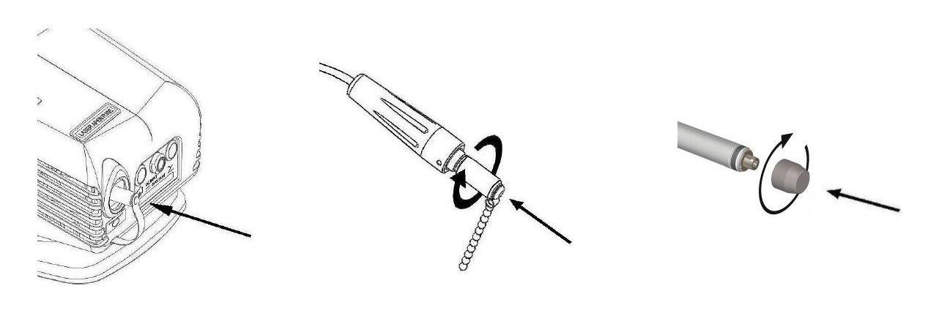

3. БЕЗОПАСНОСТЬ
ОБЩИЕ МЕРЫ БЕЗОПАСНОСТИ

Это лазерное устройство было изготовлено в соответствии с действующими нормами, относящимися к безопасности электрических и медицинских устройств. Несмотря на это, необходимо принимать некоторые важные меры предосторожности, чтобы избежать тяжелых несчастных случаев.

Во время нормальной работы лазера Wiser человеческое тело подвергается воздействию лазерного излучения; поэтому важно внимательно прочитать и следовать всем указаниям по безопасности, перечисленным в этой главе.
Запрещается оставлять отверстие линзы наконечника без защиты. Оптический световод, находящийся внутри этого отверстия, является очень хрупким и может легко повредиться в случае проникновения в отверстие жидкостей, дыма, пара или других веществ.
Категорически запрещается засовывать пальцы внутрь апертуры лазера или смотреть прямо в апертуру.

РАБОЧАЯ ЗОНА

После того, как устройство было доставлено и его комплектация проверена, необходимо подготовить место эксплуатации лазера. Рабочая зона должна быть ограничена дверьми, и на каждой из этих дверей должен располагаться четко видимый знак безопасности, как это показано на приведенном рисунке.

Никто, кроме уполномоченных сотрудников не должен иметь доступ к зоне эксплуатации лазерной системы. Все сотрудники, находящиеся в рабочей зоне, должны скрупулезно соблюдать все индивидуальные меры безопасности

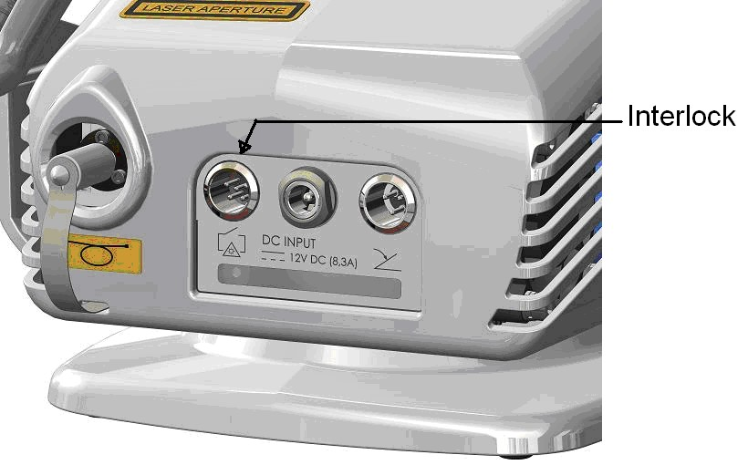
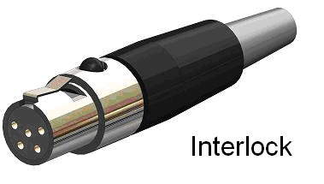
Лазер Wiser оснащен системой защитной блокировки - интерлоком. Если интерлок не установлен в отведенное ему место, лазер не будет функционировать.
Интерлок
Интерлок

3. БЕЗОПАСНОСТЬ
ИНДИВИДУАЛЬНЫЕ МЕРЫ БЕЗОПАСНОСТИ

Необходимо строго следовать всем описанным здесь мерам безопасности, чтобы избежать случайного воздействия лазерного излучения.

• Сотрудники, имеющие допуск на работу внутри зоны эксплуатации лазерной установки, должны носить защитные очки.
• Запрещается направлять луч лазера в глаза человека.
• Запрещается смотреть в отверстие наконечника лазера.
• Если насадка не надета, необходимо всегда закрывать наконечник защитным колпачком.
• Уберите из рабочей зоны все отражающие и металлические предметы, в том числе личные вещи, такие как часы и кольца, так как существует риск отражения лазерного луча от этих предметов.
• В случае опасности немедленно нажмите кнопку аварийного отключения.
• Отключите главный выключатель, когда лазер не используется.
• Внутренние характеристики диодного лазерного луча при неправильном его использовании могут привести к воспламенению неметаллических материалов. Поэтому рекомендуется строго следовать приведенным ниже простым правилам:
• Не направляйте лазерный луч на любую одежду.
• Мы рекомендуем носить только полностью сухую одежду подходящего светлого оттенка.
• Удалите все потенциально огнеопасные материалы, такие как бумага, дерево или пластик.
• Категорически запрещается использовать горючий газ во время эксплуатации лазера.
• Необходимо дать любым растворителям или легковоспламеняющимся растворам возможность полностью испариться перед использованием лазера.
• Избегайте использования каких-либо потенциально воспламеняющихся анестетиков или газов, таких как кислород или закись азота. Насыщение кислородом может привести к воспламенению многих материалов, таких как хлопок или ватин, под воздействием лазерного излучения. Также важно дать всем воспламеняющимся растворам, обычно используемым для дезинфекции, испариться перед использованием лазерного прибора.

3. БЕЗОПАСНОСТЬ
ОПАСНОСТЬ ДЛЯ ГЛАЗ

Воздействие лазерного луча на незащищенные глаза может привести к их серьезным повреждениям. По этой причине ношение защитных очков является обязательным для оператора, а также для людей, находящихся в рабочей зоне. | 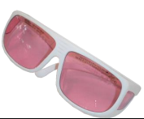

Используйте только очки с характеристиками, аналогичными характеристикам очков, входящих в комплект поставки. В случае утраты или повреждения стекол обратитесь к дилеру лазера, чтобы заменить их на стекла с аналогичными характеристиками.

Значения минимальной оптической плотности и номинального расстояния оптического риска могут быть рассчитаны по стандарту EN 60825 CEI 76-2 ред. II с использованием приведенных ниже данных. Входящие в комплект поставки защитные очки отвечают требованиям европейских норм EN 207 и имеют оптическую плотность 5 на длине волны излучения диода. Изображения приведены только для примера.

Длина волны | 635 нм | 808 нм | 808 нм | 940 нм | 980 нм | 1064 нм
Диод | Диод | Диод | Диод | Диод | Диод | Диод
Излучение | Непрерывное | Непрерывное | Непрерывное | Непрерывное | Непрерывное | Непрерывное
Мощность | 8 Вт | 8 Вт | 18 Вт | 18 Вт | 18 Вт | 18 Вт
Отклонение | 220 миллирадиан | 220 миллирадиан | 220 миллирадиан | 220 миллирадиан | 220 миллирадиан | 220 миллирадиан
Диаметр | 0,2 мм | 0,2 мм | 0,2 мм | 0,2 мм | 0,2 мм | 0,2 мм
Время воздействия | 10 с | 10 с | 10 с | 10 с | 10 с | 10 с
Наблюдение | Прямой свет | Прямой свет | Прямой свет | Прямой свет | Прямой свет | Прямой свет
Минимальная оптическая плотность | 4.89 (на 0,015 м) | 3.62 (на 0,02 м) | 5.02 (на 0,015 м) | 4.76 (на 0,015 м) | 4.68 (на 0,02 м) | 4.31 (на 0,015 м)
Номинальное расстояние оптического риска | 4,164 м | 1,291 м | 4,871 м | 3,595 м | 3,278 м | 2,154 м

4. НАЧАЛО РАБОТЫ С УСТРОЙСТВОМ
ОБЗОР УСТРОЙСТВА

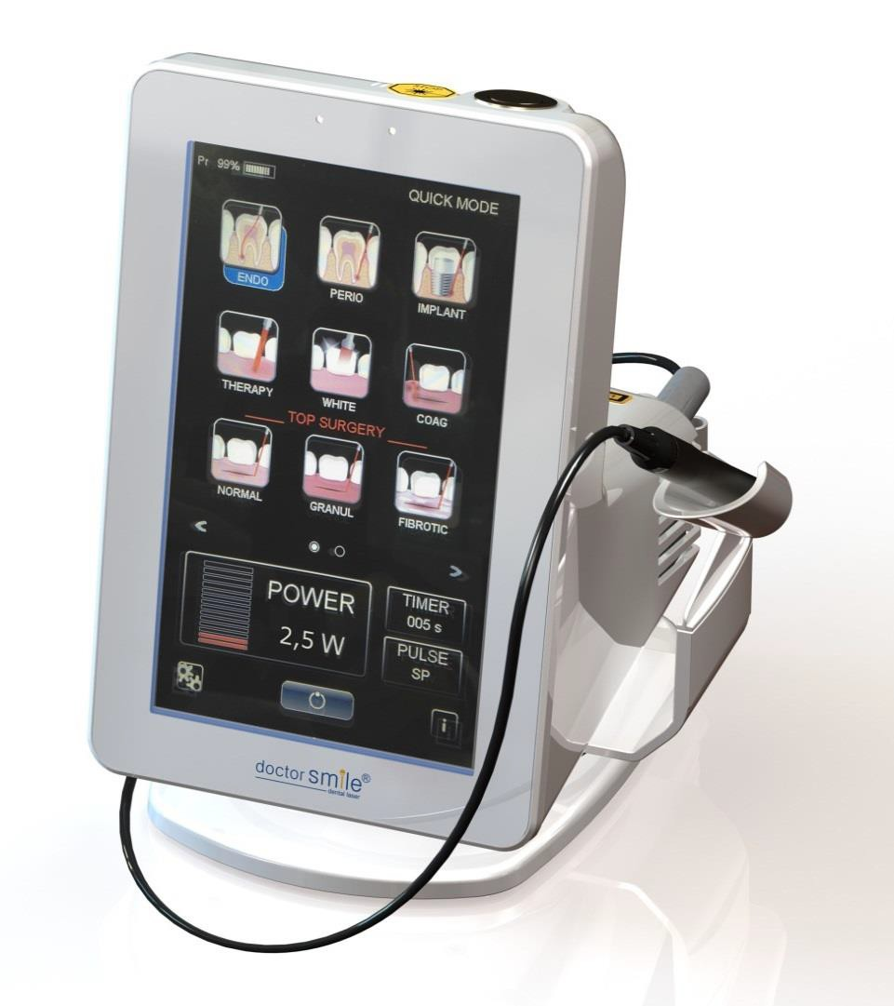

СЕНСОРНЫЙ ДИСПЛЕЙ

ДЕРЖАТЕЛЬ НАКОНЕЧНИКА

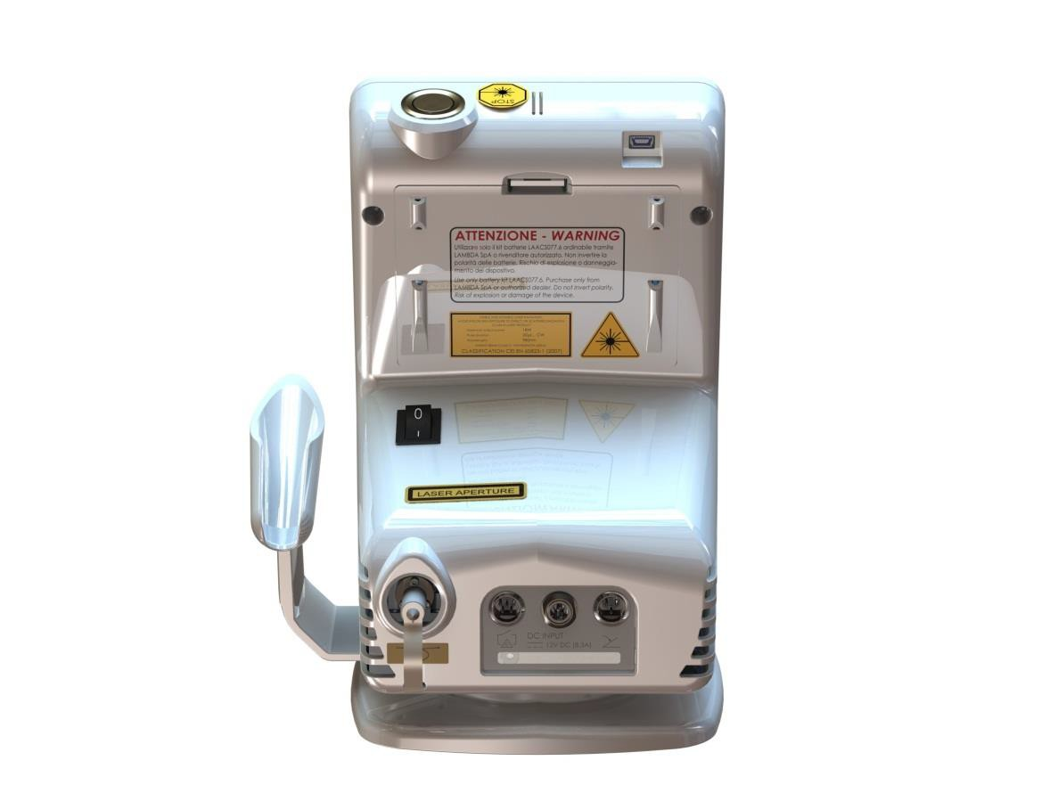
КНОПКА АВАРИЙНОГО
ОТКЛЮЧЕНИЯ

USB-ПОРТ

РАЗЪЕМ
АККУМУЛЯТОРА

ДЕРЖАТЕЛЬ НАКОНЕЧНИКА ВЫКЛЮЧАТЕЛЬ

РАЗЪЕМ ПИТАНИЯ
ОТВЕРСТИЕ ДЛЯ
ОПТИЧЕСКОГО СВЕТОВОДА ИНТЕРЛОК

4. НАЧАЛО РАБОТЫ С УСТРОЙСТВОМ

АКСЕССУАРЫ, ВХОДЯЩИЕ В КОМПЛЕКТ ПОСТАВКИ

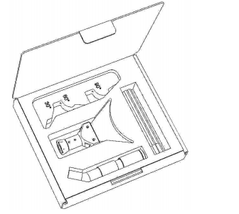 | В КОМПЛЕКТ АКСЕССУАРОВ ВХОДЯТ:  ИНСТРУМЕНТ ДЛЯ СГИБАНИЯ НАСАДКИ  НАСАДКА ДЛЯ ОТБЕЛИВАНИЯ  НАСАДКА ДЛЯ БИОСТИМУЛЯЦИИ  ЧИСТЯЩИЕ КИСТОЧКИ
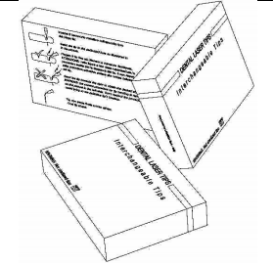  СМЕННЫЕ НАСАДКИ | 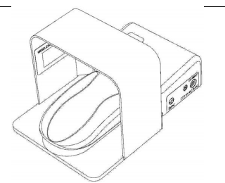  БЕСПРОВОДНАЯ ПЕДАЛЬ
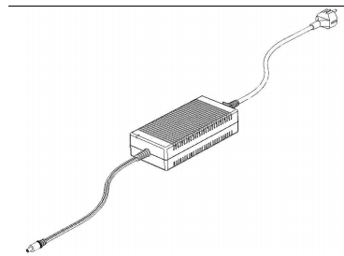  БЛОК ПИТАНИЯ / ЗАРЯДНОЕ УСТРОЙСТВО | 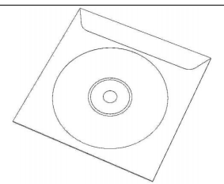  CD С РУКОВОДСТВОМ ПОЛЬЗОВАТЕЛЯ И КЛИНИЧЕСКИМИ ПРОТОКОЛАМИ

4. НАЧАЛО РАБОТЫ С УСТРОЙСТВОМ
МЕТОДИКА НАСТРОЙКИ ЛАЗЕРА

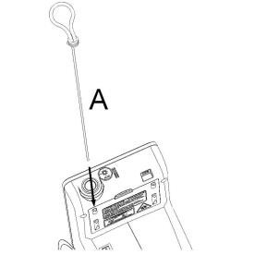 | 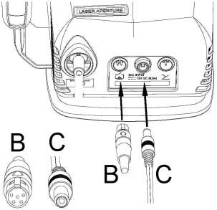  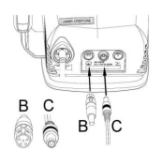
1. Вставьте держатель оптического световода (A) в предназначенное для него отверстие. | 2. Установите на место штекеры интерлока (B) и блока питания (C), как это показано на рисунке.
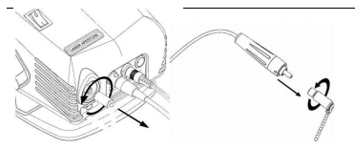 | 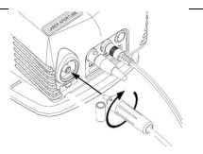
3. Снимите защитный колпачок апертуры лазера и защитный колпачок оптического световода. | 4. Вставьте оптический световод в апертуру лазера.
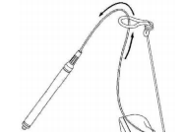 | 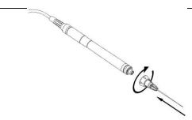
6. Пропустите оптический световод через кольцо держателя оптического световода. | 7. Снимите защитный колпачок, а затем наденьте насадку и наверните переходное кольцо.
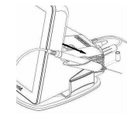 | 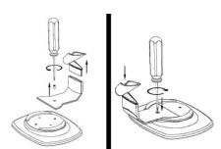
8. Когда устройство не используется, размещайте наконечник в соответствующем держателе. | ПОВОРОТ ДЕРЖАТЕЛЯ НАКОНЕЧНИКА:  По умолчанию держатель наконечника располагается с правой стороны прибора. Вы можете инвертировать его положение, отвернув винт и переставив все компоненты держателя на противоположную сторону прибора.

4. НАЧАЛО РАБОТЫ С УСТРОЙСТВОМ
МЕТОДИКА УСТАНОВКИ БЕСПРОВОДНОГО ПЕДАЛЬНОГО ВЫКЛЮЧАТЕЛЯ

Включите лазер.
Введите заданный по умолчанию пароль: 11111.
Войдите в меню настроек, нажав клавишу .

Нажмите клавишу sync на боковой стороне беспроводной педали и удерживайте ее в нажатом положении, затем нажимайте footswitch ON (педаль ВКЛ.) на экране до тех пор, пока не появится слово connected (подключено) и не загорится светодиод SYNC. Если появляется индикация низкого заряда батарей, подключите шнур питания педали к вводу переменного тока. При необходимости, замените батареи, открыв отсек для батарей, расположенный на нижней стороне лазера.
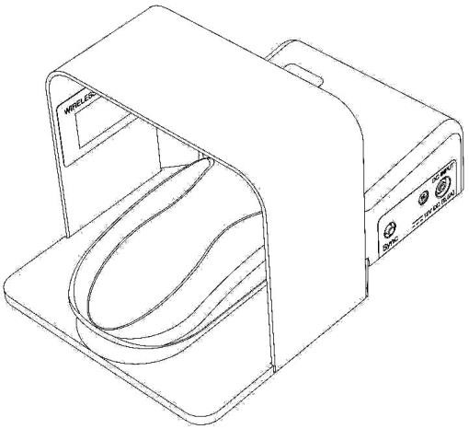
Возврат на главную страницу осуществляется нажатием клавиши .

СВЕТОДИОДНЫЙ ДИСПЛЕЙ

ВВОД ПИТАНИЯ

СВЕТОДИОД SYNC

4. НАЧАЛО РАБОТЫ С УСТРОЙСТВОМ
МЕТОДИКА УСТАНОВКИ БЕСПРОВОДНОГО ПЕДАЛЬНОГО ВЫКЛЮЧАТЕЛЯ

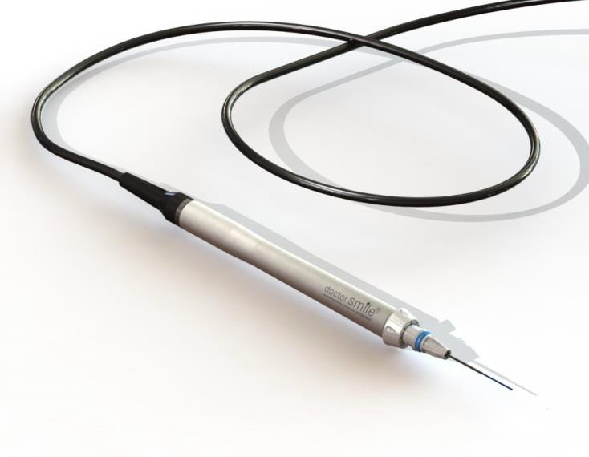 | В целях обеспечения оптимальной очистки, наконечник состоит из двух отдельных частей: основного корпуса наконечника лазера, прикрепленного к оптическому световоду, и автоклавируемого навинчивающегося цилиндра.

ТЕХНИЧЕСКОЕ ОБСЛУЖИВАНИЕ НАКОНЕЧНИКА

Корпус наконечника  (НЕ ПОДЛЕЖИТ АВТОКЛАВИРОВАНИЮ) | Сменный цилиндр  (АВТОКЛАВИРУЕМЫЙ)

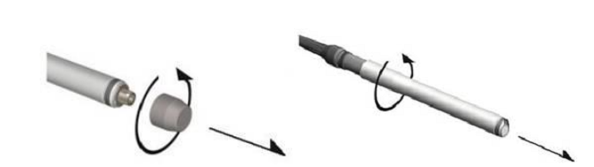

Чтобы снять цилиндр, отвинтите защитный колпачок или снимите насадку. Затем отвинтите его от корпуса наконечника лазера. Цилиндр можно стерилизовать, эта процедура описана в следующем абзаце.

4. НАЧАЛО РАБОТЫ С УСТРОЙСТВОМ
СТЕРИЛИЗАЦИЯ НАСАДКИ И НАКОНЕЧНИКА

ПРЕДУПРЕЖДЕНИЕ: комплектные насадки и цилиндр наконечника поставляются в не стерилизованном виде.

СТЕРИЛИЗАЦИЯ ПАРОМ (АВТОКЛАВИРОВАНИЕ)
Насадки Wiser и внешний цилиндр наконечника подлежат стерилизации по стандартной методике в автоклаве (при температуре 121°С в течение 20 минут).

Компонентами, не подлежащими стерилизации, являются:
• линза для отбеливания
• аксессуары для биостимуляции
Число циклов стерилизации в автоклаве для насадок ограничивается двумя, и мы рекомендуем оператору после каждого цикла выполнять тщательный осмотр стерилизованных компонентов, чтобы убедиться в их целостности. В частности, убедитесь в том, что отсутствуют признаки износа покрытия, излома или появления отверстий.

ХОЛОДНАЯ СТЕРИЛИЗАЦИЯ
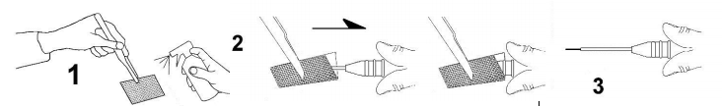
1. Смочите кусок марли в стерилизационной жидкости. | 2. Заверните насадку в марлю и оставьте на 10 минут. | 3. Перед использованием убедитесь, что оптический световод и металлическая часть насадки полностью высохли.

Не выбрасывайте использованные или поврежденные насадки в неположенном месте. Утилизация должна всегда соответствовать действующим национальным и / или региональным законодательным нормам. Вы можете отнести оптические световоды к вашему дилеру, который обеспечит их надлежащую утилизацию с соблюдением всех требований.

СГИБАНИЕ НАСАДКИ

Если необходимо согнуть насадку, используйте специальный инструмент, входящий в комплект поставки прибора.  1. Вставьте насадку в отверстие в инструменте для сгибания насадок.  2. Согните насадку для придания ей требуемой формы, нажав на ее металлическую часть.  ПРЕДУПРЕЖДЕНИЕ: Запрещается надавливать на пластиковую часть насадки. | 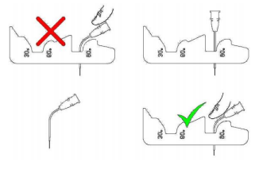

4. НАЧАЛО РАБОТЫ С УСТРОЙСТВОМ
УСТАНОВКА / СНЯТИЕ НАСАДОК И ДРУГИХ АКСЕССУАРОВ

ОСТОРОЖНО: Запрещается оставлять выходную линзу незащищенной. Обязательно устанавливайте на место защитный колпачок после снятия насадки или других аксессуаров.  Расположенная внутри этого порта линза является очень тонкой, и проникновение жидкостей, дыма, пара или пыли может привести к ее повреждению. Категорически запрещается прикасаться к линзе и смотреть непосредственно внутрь апертуры лазера. | 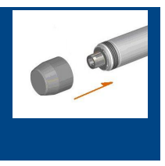

РЕКОМЕНДАЦИИ
ПРЕДУПРЕЖДЕНИЕ: комплектные насадки, помещенные в цветные упаковки, поставляются в не стерилизованном виде.
Для различных областей применения доступны насадки различного размера. Для облегчения их идентификации насадки имеют цветовую кодировку. Насадки снабжены навинчивающимся кольцом. | 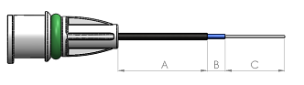

ПРИМЕНЕНИЕ | ЦВЕТОВАЯ КОДИРОВКА | Размер | Ø насадки
ЭНДОДОНТИЯ | ГОЛУБОЙ | A 25 мм  B 3 мм  C 15 мм | 200 мкм
ПАРОДОНТОЛОГИЯ | ЖЕЛТЫЙ | A 25 мм  B 3 мм  C 10 мм | 400 мкм
ХИРУРГИЯ | ЗЕЛЕНЫЙ | A 25 мм  B 3 мм  C 5 мм | 300 мкм
ИМПЛАНТОЛОГИЯ | БЕЛЫЙ | A 25 мм  B 3 мм  C 8 мм | 300 мкм
ТЕРАПИЯ | ЧЕРНЫЙ | A 25 мм  B 3 мм  C 5 мм | 400 мкм
ОТБЕЛИВАНИЕ | СЕРЫЙ
НАСАДКА С ПЛОСКИМ КОНЦОМ | СЕРЫЙ
БИОНАСАДКА | СЕРЫЙ

4. НАЧАЛО РАБОТЫ С УСТРОЙСТВОМ
УСТАНОВКА / СНЯТИЕ НАСАДОК И ДРУГИХ АКСЕССУАРОВ

МЕТОДИКА УСТАНОВКИ НАСАДОК
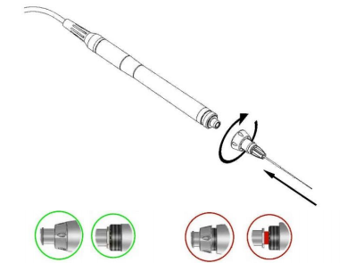  ДА! НЕТ! | 1. Снимите защитный колпачок с наконечника. Извлеките насадку и пластиковое кольцо из упаковки. Вставьте насадку в наконечник.  2. Когда насадка установлена на место, наденьте сверху кольцо.  3. Нажимайте на кольцо до тех пор, пока вы не услышите щелчок, означающий, что кольцо надежно зафиксировано на своем месте.  4. Плотно заверните кольцо, чтобы избежать любых перемещений насадки.  Чтобы снять насадку, отверните кольцо и аккуратно извлеките насадку. Закройте отверстие защитным колпачком или установите другую насадку.

НАСАДКА ДЛЯ ОТБЕЛИВАНИЯ
Для отбеливания снимите защитный колпачок, а затем наверните на наконечник соответствующую маленькую или широкую насадку для отбеливания.

ШИРОКАЯ НАСАДКА | МАЛЕНЬКАЯ НАСАДКА (опция)
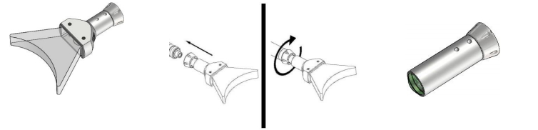
НАСАДКА ДЛЯ БИОСТИМУЛЯЦИИ  Для внутриоральной биостимуляции наверните на наконечник соответствующую насадку. |  | 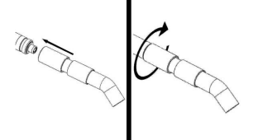
НАСАДКА С ПЛОСКИМ КОНЦОМ (опция)  Для экстраоральной биостимуляции вставьте в наконечник лазера Wiser соединитель насадки с плоским концом. |  | 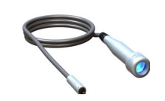

4. НАЧАЛО РАБОТЫ С УСТРОЙСТВОМ
ОЧИСТКА ВНЕШНЕЙ ЛИНЗЫ

Важно очищать внешнюю линзу каждую неделю, чтобы обеспечить оптимальную выходную мощность:

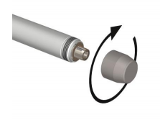 | Снимите насадку или защитный колпачок с внешней линзы. Вставьте специальную чистящую кисточку в отверстие.
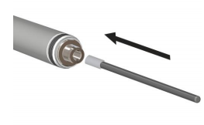 | Поверните кисточку по часовой стрелке, чтобы полностью очистить линзу. Всегда устанавливайте на место защитный колпачок после снятия насадки или других аксессуаров.

ХРАНЕНИЕ

КОГДА ОПТИЧЕСКИЙ СВЕТОВОД НЕ ВСТАВЛЕН В ЛАЗЕР, НЕОБХОДИМО ВСЕГДА ЗАКРЫВАТЬ АПЕРТУРУ ЛАЗЕРА И СОЕДИНИТЕЛЬ ОПТИЧЕСКОГО СВЕТОВОДА СПЕЦИАЛЬНЫМИ ЗАЩИТНЫМИ КОЛПАЧКАМИ.

Когда лазер не используется, отключите все розетки питания, извлеките батареи и закройте апертуру лазера и разъем оптического световода специальными защитными колпачками.

5. ЭКСПЛУАТАЦИЯ СИСТЕМЫ

ПРЕДУПРЕЖДЕНИЕ: Перед выполнением процедуры настройки системы убедитесь, что были соблюдены все необходимые меры безопасности, описанные в данном руководстве.

ПРЕДУПРЕЖДЕНИЕ: Любые корректировки или процедуры, отличающиеся от указанных в данном руководстве, могут привести к воздействию опасных уровней излучения.

ЗАРЯДКА ЛАЗЕРА / ПИТАНИЕ ОТ БАТАРЕЙ

Лазер Wiser является беспроводным благодаря внутренней системе подзарядки. Величина заряда зависит главным образом от уровня заряда батарей и от параметров используемого лазерного излучения (мощность, время применения, режим). | 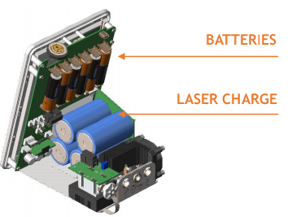  АККУМУЛЯТОР ЛАЗЕРА  БАТАРЕИ
Для зарядки системы подключите блок питания согласно описанию. Переведите выключатель на блоке питания в положение "Вкл." и убедитесь в том, что горит зеленый светодиод. Система будет заряжаться независимо от того, включен лазер или выключен. | 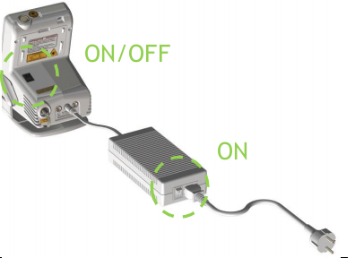  ВКЛ.  ВКЛ./ВЫКЛ.
Уровень заряда системы указывается в двух зонах основного экрана, которые меняют цвет в зависимости от уровня оставшейся мощности (зеленый = полный, желтый = половина заряда, красный = почти пуст). Когда устройство нуждается в подзарядке, раздается предупреждающий сигнал. | 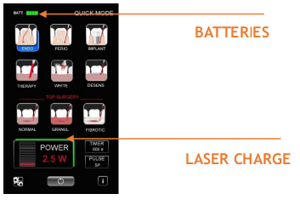  ЗАРЯД ЛАЗЕРА  БАТАРЕИ

СИСТЕМА ПОДРАЗЯДКИ
ИНДИКАЦИЯ
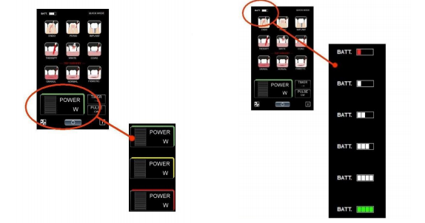

ФУНКЦИЯ | Лазерное излучение |  | Программное обеспечение и основные функции
ВРЕМЯ ЗАРЯДКИ | 1 минута |  | 8 часов
ИНСТРУКЦИИ ПО ЗАРЯДКЕ | Подключите источник питания к устройству. Лазер будет заряжаться, даже если устройство выключено. Лазер не будет заряжаться во время излучения. |  | Подключите блок питания к лазеру. Батареи будут заряжаться, даже если лазер выключен.
ДИСПЛЕЙ ЗАРЯДКИ | 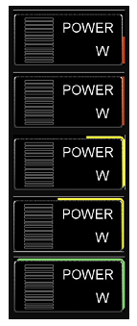 | ЗАРЯДКА УСТРОЙСТВА  ТРИ ГУДКА: ЛАЗЕР ЗАРЯЖЕН | 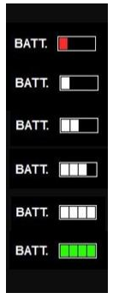 | ЗАРЯДКА УСТРОЙСТВА  БАТАРЕИ ЗАРЯЖЕНЫ

ЗАМЕНА БАТАРЕЙ

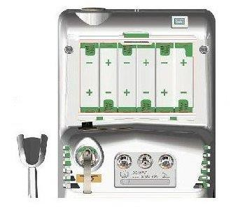
Если лазер не заряжается должным образом, может быть необходимым заменить аккумуляторные батареи. Батареи следует заменять ежегодно для обеспечения оптимального функционирования прибора. Уточните характеристики батарей у вашего дилера. Используйте только батареи LAACS077.6 (6 AA 1,2 В 2000 мАч NiMH, перезаряжаемые).

ИСПОЛЬЗОВАНИЕ БАТАРЕЙ НЕПОДХОДЯЩЕГО ТИПА ИЛИ НЕПРАВИЛЬНОЕ ИХ РАЗМЕЩЕНИЕ может привести к взрыву или повреждению лазера.

УТИЛИЗАЦИЯ: поврежденные или непригодные к эксплуатации батареи не должны утилизироваться в окружающую среду. Утилизация аккумуляторных батарей должна производиться в соответствии с национальным / региональным законодательством. Компания LAMBDA SpA может осуществить замену батарей и их надлежащую утилизацию.

5. ЭКСПЛУАТАЦИЯ СИСТЕМЫ
АКТИВАЦИЯ ЛАЗЕРА

ПРЕДУПРЕЖДЕНИЕ: Во время использования лазера пациенты и персонал должны носить соответствующие защитные очки.

ВКЛЮЧЕНИЕ ЛАЗЕРА

Включите лазер при помощи главного выключателя, расположенного на задней стороне аппарата.

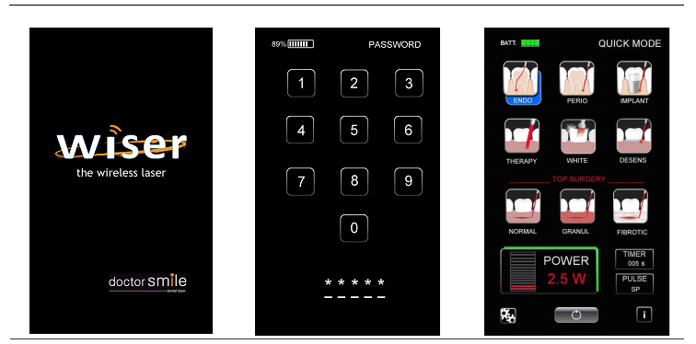
Появится стартовое сообщение, а затем - запрос на введение пароля.  Примечание: стартовое сообщение может отличаться от изображенного на рисунке, также оно может быть изменено изготовителем без предварительного уведомления. | Введите пароль, заданный по умолчанию: 11111.  Пароль доступа может быть изменен в любое время в меню настройки. | Основной экран режима БЫСТРОГО ДОСТУПА.

5. ЭКСПЛУАТАЦИЯ СИСТЕМЫ
АКТИВАЦИЯ ЛАЗЕРА

STANDBY (РЕЖИМ ОЖИДАНИЯ) | Нажмите клавишу , чтобы войти в режим READY (ГОТОВНОСТЬ).
READY (ГОТОВНОСТЬ) | Нажмите клавишу еще раз, чтобы войти в режим OPERATE (ФУНКЦИОНИРОВАНИЕ).
OPERATE (ФУНКЦИОНИРОВАНИЕ) | Нажмите клавишу . Светодиод начнет мигать, после этого можно использовать лазерное излучение, нажимая на педаль. Направьте луч на подходящую цель.  Отпустите педаль, чтобы прекратить генерацию лазерного излучения.

ДЕАКТИВАЦИЯ ИСТОЧНИКА ЛАЗЕРНОГО ИЗЛУЧЕНИЯ

Нажмите клавишу или любую другую клавишу для возврата в режим STANDBY (РЕЖИМ ОЖИДАНИЯ).
Если лазер не используется в течение нескольких минут, он автоматически перейдет в режим экономии энергии.

ВЫКЛЮЧЕНИЕ СИСТЕМЫ / АВАРИЙНОЕ ОТКЛЮЧЕНИЕ

Используйте основной выключатель, расположенный на задней стороне лазера, чтобы выключить устройство. Не оставляйте лазер включенным, когда он не используется.
В ЭКСТРЕННОМ СЛУЧАЕ вы можете выключить прибор, просто нажав на кнопку аварийного отключения на верхней части лазера. Любое нажатие на эту кнопку приведет к немедленной блокировке системы и генерируемого излучения. После нажатия на кнопку аварийного отключения не забудьте нажать главный выключатель.

5. ЭКСПЛУАТАЦИЯ СИСТЕМЫ
МЕНЮ НАСТРОЕК

Выберите на основном экране, чтобы войти в меню настроек.

На первом экране можно активировать / деактивировать следующие функции: протоколы работы с лазером, расширенный режим / режим быстрого доступа, подключение педали, направляющий луч. Используйте стрелки в нижней части экрана, чтобы перейти во второй экран, в котором можно выбрать следующие параметры: пароль, язык, звук, режим ожидания, яркость.

Нажмите , чтобы сохранить изменения и вернуться в основной экран.

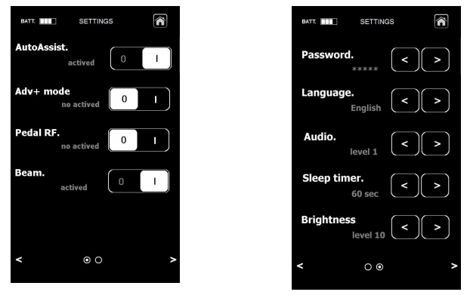

ПРОТОКОЛЫ РАБОТЫ С ЛАЗЕРОМ  Протоколы работы с лазером можно активировать только в РЕЖИМЕ БЫСТРОГО ДОСТУПА.  РЕЖИМ БЫСТРОГО ДОСТУПА / РАСШИРЕННЫЙ РЕЖИМ  Активация / деактивация расширенного режима.  ПЕДАЛЬ  Для активации педали следуйте инструкциям, приведенным в соответствующем разделе данного руководства.  НАПРАВЛЯЮЩИЙ ЛУЧ  Активация / деактивация направляющего луча. | ПАРОЛЬ  Изменение пароля доступа.  ЯЗЫК  Выбор языка программного обеспечения.  ЗВУК  Активация / деактивация звуковых сигналов.  РЕЖИМ ОЖИДАНИЯ  Выбор времени ожидания / перехода в режим энергосбережения.  ЯРКОСТЬ  Выбор яркости экрана.

5. ЭКСПЛУАТАЦИЯ СИСТЕМЫ
РЕЖИМЫ РАБОТЫ

У лазера Wiser имеется два режима работы: режим быстрого доступа и расширенный режим.
В режиме быстрого доступа пользователь получает прямой доступ к ограниченному количеству наиболее часто используемых предустановленных программ процедур, а также возможность активации режима помощи в работе с лазером.
В расширенном режиме доступно большее количество программ процедур, а также возможна модификация отдельных параметров.
Активируйте или деактивируйте Расширенный режим путем нажатия на символ ON/OFF (ВКЛ. / ВЫКЛ.) в меню настроек.

РЕЖИМ БЫСТРОГО ДОСТУПА

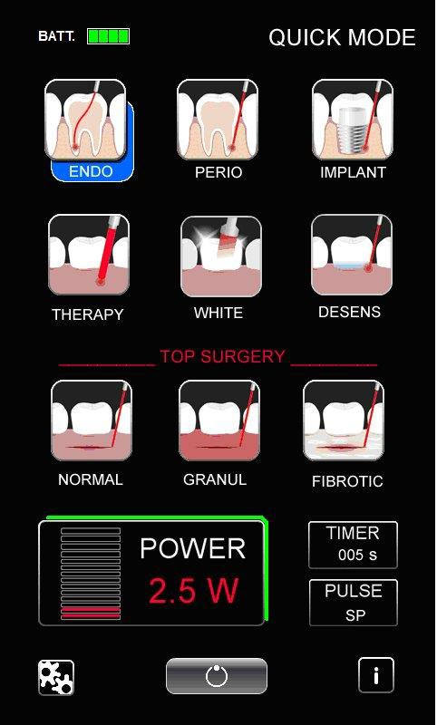
ПЕРЕЧЕНЬ ПРОГРАММ РЕЖИМА БЫСТРОГО ДОСТУПА:

1.ENDO
2.PERIO
3.IMPLANT
4.THERAPY
5.WHITE
6.DESENSITIZATION
TOP SURGERY (ПРОГРАММЫ ДЛЯ ХИРУРГИИ)
7.GRANUL
8.NORMAL
9.FIBROTIC

Выберите нужную программу, нажав на соответствующий значок. Под значками появятся настройки мощности, таймера и импульса. Цветная рамка, которая появляется рядом со значком, указывает на цветовой код нужной насадки для выбранного типа лечения.
Если активирована функция "Протоколы работы с лазером", то при нажатии на значок процедуры, вы перейдете в режим пошаговой работы с лазером. (Подробная информация: см. следующий параграф).
В РЕЖИМЕ БЫСТРОГО ДОСТУПА нельзя изменять параметры лазера.

ИНФОРМАЦИЯ ПРОТОКОЛА | ПРОТОКОЛЫ РАБОТЫ С ЛАЗЕРОМ
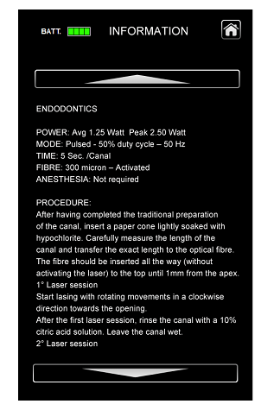 | 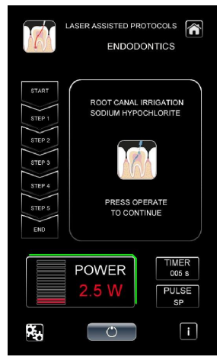
Нажмите на символ информации на экране режима быстрого доступа, чтобы просмотреть подробное описание протокола. Используйте стрелки для прокрутки текста. | При активации режима пошаговой работы с лазером в меню настроек после выбора типа лечения запустится специальный режим экрана. В Протоколах работы с лазером вся процедура снабжена пошаговыми инструкциями. В центре экрана появляется краткое описание шага процедуры; также доступны настройки мощности излучения и таймера. Для завершения каждого шага следуйте приведенным инструкциям, и выполняйте генерацию лазерного излучения в течение указанных периодов времени. При этом программа будет автоматически переходить к следующему шагу, устанавливать нужные параметры и отображать инструкции для следующей фазы.

РАСШИРЕННЫЙ РЕЖИМ

Выберите расширенный режим из меню настроек. На основном экране отобразятся семь значков категорий лечения. При нажатии на категорию лечения вы перейдете в список программ определенного типа лечения. Выберите нужный значок процедуры. Под значками появятся настройки мощности, таймера и импульса. Можно изменить параметры, нажав на зону + - рядом с каждым значением. Цветовой код нужной насадки для данной процедуры также отображается рядом с выбранной программой.
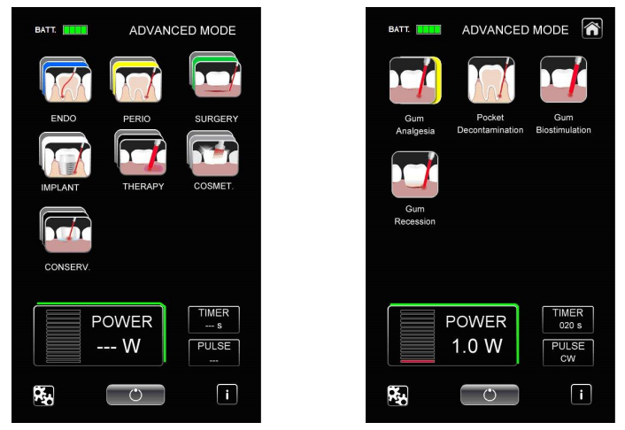

ПЕРЕЧЕНЬ ПРОГРАММ РАСШИРЕННОГО РЕЖИМА:
1. ЭНДОДОНТИЯ  1.1 деконтаминация корня  1.2 пульпарная прокладка  1.4 апикотомия  2. ПАРОДОНТОЛОГИЯ  2.1 анальгезия десен  2.2 деконтаминация карманов  2.3 биостимуляция десен  2.4 рецессия десен  3. ХИРУРГИЯ  3.1 гранулематозная ткань  3.2 нормальная ткань  3.3 фиброзная ткань  3.4 коагуляция  3.5 подготовка десневой борозды  3.6 гингивэктомия  3.7 френэктомия  3.8 гиперплазия  3.9 абсцессы  3.10 фибромы | 3.11 гранулемы  3.12 свищи  4. ИМПЛАНТОЛОГИЯ  4.1 рецессия  4.2 периимплантит  4.3 биостимуляция  4.4 дезинфекция зубной лунки  5. ТЕРАПИЯ  5.1 лечение герпеса  5.2 лечение афтозного стоматита  5.3 лечение хейлита  5.4 десенсибилизация  5.5 тризм (TMJ)  5.6 биостимуляция  5.7 лазерное обезболивание  5.8 режим для насадки с плоским концом  5.9 фотодинамическая терапия | 6. КОСМЕТИЧЕСКИЕ ПРОЦЕДУРЫ  6.1 отбеливание отдельных участков  6.2 отбеливание с использованием широкой насадки  6.3 Гемангиома  6.4 Десневая улыбка  6.5 Депигментация  7. КОСМЕТИЧЕСКИЕ ПРОЦЕДУРЫ  7.1 Пломбирование бороздок  7.2 деконтаминация полости рта  7.3 Эмаль

6. ТЕХНИЧЕСКОЕ ОБСЛУЖИВАНИЕ

Если вы заметили значительное снижение выходной мощности вашего лазера, обратитесь в службу технической поддержки вашего дилера.

ОБЩИЕ ИНСТРУКЦИИ ПО ОЧИСТКЕ

ПРЕДУПРЕЖДЕНИЕ: все операции по очистке должны выполняться только, когда прибор выключен и отключен от электропитания.

Запрещается оставлять отверстие наконечника лазера без защиты. Всегда устанавливайте на место защитный колпачок. Если какая-либо жидкость, дым, пар или пыль проникнет внутрь отверстия, это может привести к необратимому повреждению лазера. Категорически запрещается смотреть непосредственно внутрь отверстия. | 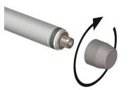
Общие инструкции по очистке:

a) Содержите рабочее место в чистоте, используя пылесос для удаления и грязи и пыли.
b) Используйте мягкую ткань для очистки металлических или пластиковых поверхностей прибора. Соблюдайте осторожность, чтобы не повредить знаки безопасности.
c) Запрещается использовать острые инструменты для очистки труднодоступных областей.
d) Не используйте агрессивные моющие средства.
e) Очищайте линзу наконечника только при помощи специальных кисточек, входящих в комплект поставки прибора.

ОЧИСТКА ЛИНЗЫ НАКОНЕЧНИКА

Не забывайте регулярно очищать линзу наконечника при помощи кисточки. Используйте только специальные чистящие кисточки, входящие в комплект поставки прибора. Обязательно устанавливайте на место защитный колпачок после очистки. | 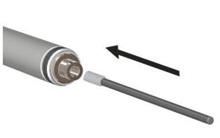

7. ОШИБКИ СИСТЕМЫ
СООБЩЕНИЯ ОБ ОШИБКЕ

Если появляется символ ПРЕДУПРЕЖДЕНИЕ, нажмите на него, чтобы отобразилось сообщение об ошибке.

Обратите внимание на индикацию ошибок и передайте ее вашей сервисной службе.

Интерлок не подсоединен

Если внешний сетевой интерлок отсутствует, убедитесь в том, что интерлок правильно вставлен в соответствующее гнездо.
Если внешний сетевой интерлок установлен, убедитесь в том, что процедура находится под контролем (например, проверьте на открытие двери), либо убедитесь в том, что соединения выполнены правильно. Обратитесь в сервисную службу, если ошибка сохраняется.

Педаль не подключена

Перегрев / ошибка температуры

Данная ошибка возникает, когда температура внутри прибора выходит за пределы рабочего диапазона. Система самостоятельно переходит в защитный режим, при этом все питание отключается, и система переходит в режим ожидания. Сообщение сопровождается звуковым предупреждением. Выключите прибор и оставьте его выключенным в кондиционированной среде при указанной в спецификациях температуре / относительной влажности на период времени не менее 5 минут, а затем попробуйте снова включить прибор.
Обратитесь в сервисную службу, если ошибка сохраняется.

Сбой системы / сбой электропитания

Сигнал генерируется в том случае, если система детектирует проблему с электропитанием. Выключите устройство, подождите несколько минут, а затем включите его снова. Повторите процедуру активации источника лазерного излучения. Обратитесь в сервисную службу, если ошибка сохраняется.

8. АКСЕССУАРЫ И ЗАПАСНЫЕ ЧАСТИ
АКСЕССУАРЫ, ВХОДЯЩИЕ В КОМПЛЕКТ ПОСТАВКИ

01 Насадки для ЭНДОДОНТИИ Wiser (голубые - 04 шт. в упаковке)  01 Насадки для ПАРОДОНТОЛОГИИ Wiser (желтые - 04 шт. в упаковке)  01 Насадки для ХИРУРГИИ Wiser (зеленые - 04 шт. в упаковке)  01 Насадки для ИМПЛАНТОЛОГИИ Wiser (белые - 04 шт. в упаковке)  01 Насадки для ТЕРАПИИ Wiser (черные - 04 шт. в упаковке)  01 Широкая насадка для ОТБЕЛИВАНИЯ Wiser | 01 Инструмент для сгибания насадок Wiser (30°- 60°- 90°)  03 Защитные очки  01 Зарядное устройство и кабель  01 Интерлок  02 Предупреждающие наклейки  10 чистящих кисточек  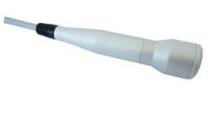  01 Компакт-диск (Руководство пользователя, протоколы)

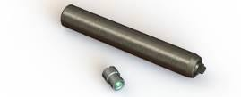
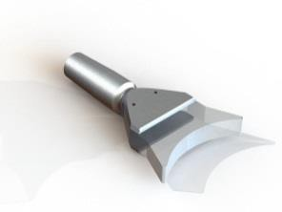
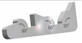
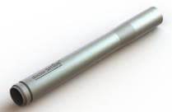
КОДЫ ЗАКАЗА
изделие | код |  | изделие | код
ДИОДНЫЙ ЛАЗЕР DOCTOR SMILE WISER | LA 8D0 00x.x  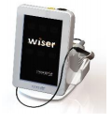 |  | НАСАДКА С ПЛОСКИМ КОНЦОМ  для анталгической терапии и биостимуляции | LAFIO012.1  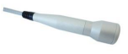
НАСАДКА WISER ДЛЯ КОНТАКТНОЙ БИОСТИМУЛЯЦИИ  Интраоральная контактная биостимуляция | COFIL0057  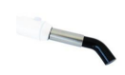 |  | МАЛЕНЬКАЯ НАСАДКА  Насадка для отбеливания и терапии небольших участков. | LAACS100.1  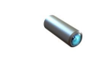
ШИРОКАЯ НАСАДКА  Широкая насадка для отбеливания больших участков. | LAACS099.1  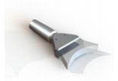 |  | ИНСТРУМЕНТ ДЛЯ СГИБАНИЯ НАСАДОК | LAACS056.2  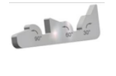
ЦИЛИНДР НАКОНЕЧНИКА | LOMAN042.1-A/NP  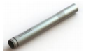 |  | НАБОР ДЛЯ ЗАМЕНЫ ЛИНЗЫ | LAACS078.4  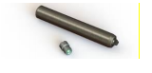
КИСТОЧКА ДЛЯ ОЧИСТКИ ЛИНЗЫ | LAACS072.25 |  | НАКОНЕЧНИК | LAFIO022.1  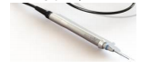

КОДЫ ЗАКАЗА
изделие | код |  | изделие | код
ГЕЛЬ ДЛЯ ОТБЕЛИВАНИЯ DOCTOR SMILE LWS  содержит:  - 1 контейнер с предварительно дозированным порошком LWS  - 9 мл H202 30% основной раствор  - 1 шприц десенсибилизирующего геля LWS  - 1 шприц жидкой резиновой прокладки LWS  - 1 насадка для шприца жидкой резиновой прокладки  - 1 насадка для шприца десенсибилизирующего геля | LPLWS003.1 |  | НАСАДКИ ДЛЯ ХИРУРГИИ WISER  Набор из 04 оптоволоконных насадок - зеленый | LATSU302.4
 |  |  | НАСАДКИ ДЛЯ ИМПЛАНТОЛОГИИ WISER  Набор из 04 оптоволоконных насадок - белый | LATIM302.4
 |  |  | НАСАДКИ ДЛЯ ТЕРАПИИ WISER  Набор из 04 оптоволоконных насадок - черный | LATHE402.4
 |  |  | НАСАДКИ ДЛЯ ЭНДОДОНТИИ WISER  Набор из 04 оптоволоконных насадок - голубой | LATEN202.4
ДЕСЕНСИБИЛИЗИРУЮЩИЙ ГЕЛЬ THE SMILE | LPLDS001.1  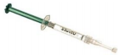 |  | НАСАДКИ ДЛЯ ПАРОДОНТОЛОГИИ WISER  Набор из 04 оптоволоконных насадок - желтый | LATPA402.4
ЗАЩИТНЫЕ ОЧКИ  Защитные очки для диодного лазера. | LOEYW002.0  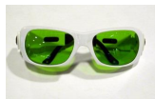 |  | МЕТАЛЛИЧЕСКИЙ КЕЙС ДЛЯ ПРИБОРА WISER  проложенный губчатым материалом | MMCAS044.0  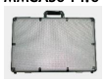
ЗАРЯДНОЕ УСТРОЙСТВО ДЛЯ ПРИБОРА WISER  Внешний блок питания | MAALI035.0  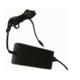 |  | БЕСПРОВОДНАЯ ПЕДАЛЬ | LAACS001.12  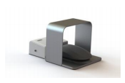
ИНТЕРЛОК | LAACS094.1 |  | ПЕРЕЗАРЯЖАЕМЫЕ БАТАРЕИ  PKG OF 6 | LAACS077.6
НАКЛЕЙКА: ЛАЗЕРНОЕ ИЗЛУЧЕНИЕ | LAACS008.1 |  | ПЕДАЛЬ | LAACS001.7  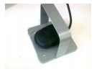
Все изображения приведены только для примера. Входящие в комплект поставки компоненты могут быть изменены без предварительного уведомления.
9. СПЕЦИФИКАЦИИ
ЛАЗЕР WISER LA 8D0 00x.x

СПЕЦИФИКАЦИИ
Изготовитель | LAMBDA SpA  Via dell’Impresa  36040 Brendola (VI) - Italy (Италия)
Модель | LA 8D0 001.1 (808нм)  LA 8D0 001.2 (940нм)  LA 8D0 001.3 (980нм)  LA 8D0 001.4 (1064нм)  LA8D0 002.1 (635нм)  LA8D0 002.2 (808нм)  LA8D0 002.3 (980нм)
На входе в блок питания | 100 – 240 В переменного тока
Частота сети | 47-63 Гц
Максимальный ток, потребляемый в сети | 1,5 A
На выходе из блока питания | Максимум: 12 В постоянного тока - 8,33 A
Напряжение питания для системы | 12 В постоянного тока
Максимальное поглощение системы | 8,0 A
Максимальная выходная мощность в рабочей точке | 16W - LA 8D0 001.1 (808 нм)  16W - LA 8D0 001.2 (940 нм)  16W - LA 8D0 001.3 (980 нм)  16W - LA 8D0 001.4 (1064 нм)  5W - LA8D0 002.1 (635 нм)  5W - LA8D0 002.2 (808 нм)  5W - LA8D0 002.3 (980 нм)
Мощность излучения в режиме CW | 10W - LA 8D0 001.1 (808 нм)  10W - LA 8D0 001.2 (940 нм)  10W - LA 8D0 001.3 (980 нм)  10W - LA 8D0 001.4 (1064 нм)  5W - LA8D0 002.1 (635 нм)  5W - LA8D0 002.2 (808 нм)  5W - LA8D0 002.3 (980 нм)
Медицинский класс | II B
Класс электроизоляции | I
Рабочая часть аппарата | Тип B
Защита от анестетиков | Данное устройство не подходит для использования со смесью воспламеняющегося анестетика с воздухом или кислородом, либо диоксидом азота.
Степень защиты IP | IPX0
Использование при процедурах | Непрерывное использование с чередованием нагрузки: активная фаза 3 минуты, пауза 2 минуты.
Рабочие условия | ТЕМПЕРАТУРА: 10°C  ВЛАЖНОСТЬ: 30  АТМОСФЕРНОЕ ДАВЛЕНИЕ: 700/1060 ГПа
Условия хранения | ТЕМПЕРАТУРА: 05°C  ВЛАЖНОСТЬ: 30  АТМОСФЕРНОЕ ДАВЛЕНИЕ: 700/1060 гПа
Внешние подключения | Педаль + интерлок
Система охлаждения | воздух
Класс лазера | 4

Размеры | 208 x 161 x 176 (В x Д x Г) [мм]
Вес | ок. 1,85 кг

ИЗЛУЧЕНИЕ
Длина волны | 808 нм ± 10 нм LA 8D0 001.1  940 нм ± 10 нм LA 8D0 001.2  980 нм ± 10 нм LA 8D0 001.3  1064 нм ± 10 нм LA 8D0 001.4  635 нм ± 10 нм LA8D0 002.1  808 нм ± 10 нм LA8D0 002.2  980 нм ± 10 нм LA8D0 002.3
Источник питания лазера | 18 Вт - LA 8D0 001.1 (808 нм)  18 Вт - LA 8D0 001.2 (940 нм)  18 Вт - LA 8D0 001.3 (980 нм)  18 Вт - LA 8D0 001.4 (1064 нм)  8 Вт - LA8D0 002.1 (635 нм)  8 Вт - LA8D0 002.2 (808 нм)  8 Вт - LA8D0 002.3 (980 нм)
Длина волны луча прицеливания | 635±10 нм
Мощность луча прицеливания | 1 мВт
Импульсная функция  (где применимо) | CW | Непрерывное излучение
 | MP | Tвкл=200 мс; Tвыкл=500 мс
 | SP | Tвкл =10 мс; Tвыкл=10 мс
 | SNP | Tвкл = 500 мкс; Tвыкл = 1000 мкс
 | SSP | Tвкл = 20 мкс; Tвыкл = 20 мкс
 | PSP | Tвкл = 30 мкс; Tвыкл = 70 мкс
Режим излучения | Непрерывное излучение или по таймеру
Выключатель лазера | Педаль
Регулировка продолжительности излучения | от 1 до 99 секунд
Стабильность мощности излучения | ± 20%

ЗНАКИ БЕЗОПАСНОСТИ

На лазере имеются знаки безопасности, которые включают в себя сообщения об опасности для оператора и информацию о характеристиках лазерных устройств.
Эти знаки всегда должны находиться в исправном состоянии и подлежат замене в случае повреждения. При очистке лазера используйте мягкие чистящие средства.
• ET-1: Предупреждающая табличка: знак опасности.
• ET-2: Пояснительная табличка. Информация о классе лазера
• ET-3: Подсоединение оптического световода
• ET-4: ПРЕДУПРЕЖДЕНИЕ: апертура лазера
• ET-5: Информация этикетка с символами и серийным номером прибора.
• ET-6: Аварийное отключение
• ET-7: ОПАСНО: лазерное излучение
• ET-8: Маркировка соответствия CE
• ET-9: Условия хранения
• ET-10: Ограничения FDA
• ET-11: Требования к батареям

Осторожно! См. дополнительную информацию в руководстве пользователя
Порт подключения интерлока

Подключение педали

Переработка - Использовать раздельную утилизацию

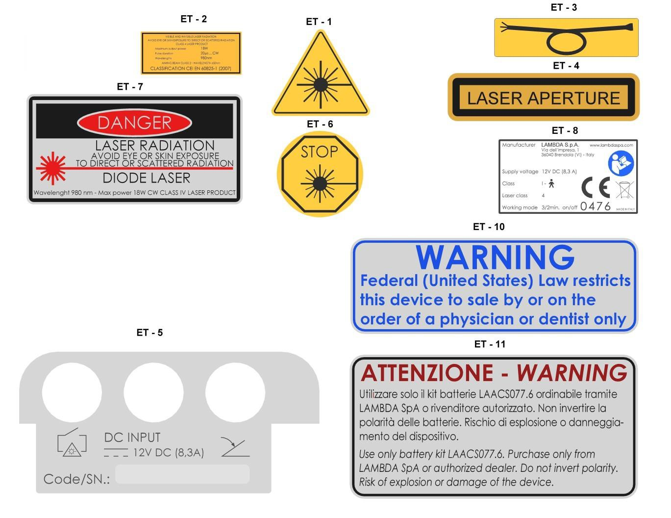

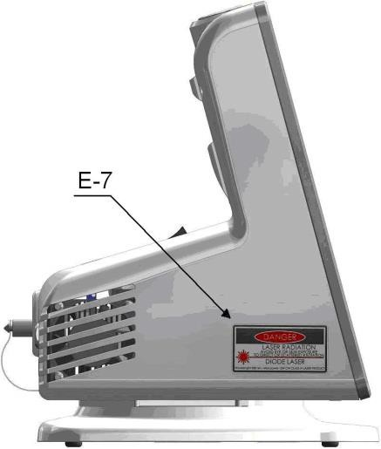
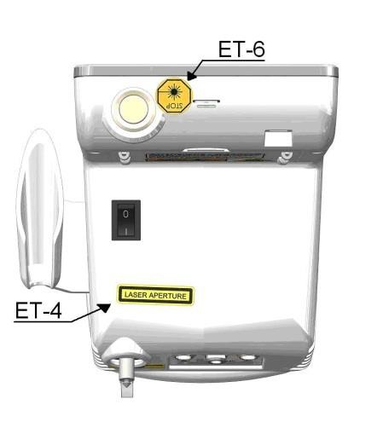
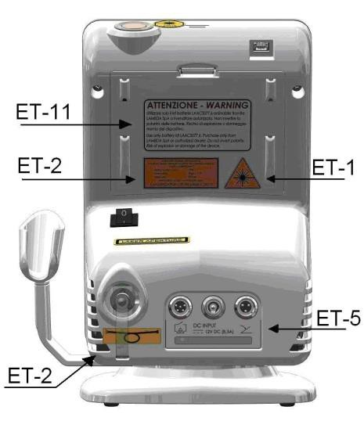
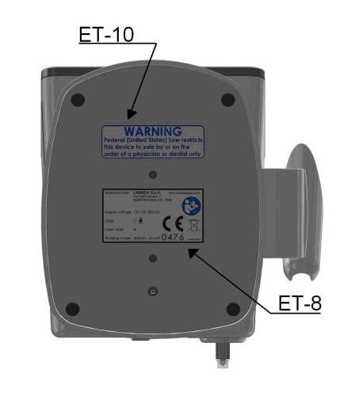

10. НОРМЫ ЭМС (ЭЛЕКТРОМАГНИТНАЯ СОВМЕСТИМОСТЬ)

Наличие норм по электромагнитной совместимости имеет критическое значение для обеспечения безопасности приборов и систем, в рабочей зоне которых имеются электромагнитные явления различного уровня интенсивности.
Это означает, что для обеспечения электромагнитной совместимости устройство должно работать правильно, в предусмотренной для него рабочей среде.
LA8D000X.X является электронным медицинским устройством, которое требует определенных мер предосторожности в области электромагнитной совместимости, и которое должно быть установлено и введено в эксплуатацию в соответствии с информацией по ЭМС, содержащейся в данном руководстве.

ПРЕДУПРЕЖДЕНИЕ: портативные и мобильные радиоприборы могут повлиять на работу устройства LA8D000X.X.

ПРЕДУПРЕЖДЕНИЕ: Устройство LA8D000X.X не должно использоваться вблизи других приборов, или располагаться поверх них либо под ними.

Перечень и расположение кабелей, подключаемых к прибору

A - Кабель питания (2 м);
C - Кабель интерлока (5 м);
P - Кабель педали (2,9 м);
T - Блок питания;
EUT - Устройство LA8D000X.X.

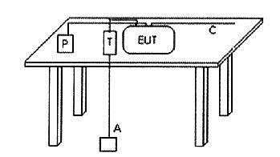

РИС. 4.4 Расположение кабелей во время тестирования
ПРЕДУПРЕЖДЕНИЕ: не используйте кабели или аксессуары, отличные от указанных. Используйте только кабели и аксессуары, поставляемые в комплекте с оборудованием, или иным способом продаваемые его изготовителем. Использование альтернативных кабелей может привести к неисправности, увеличению напряжения или повреждению аппарата LA8D000X.X.

Рекомендации и декларация изготовителя - электромагнитное излучение
LA8D000X.X предназначен для использования в электромагнитной среде, описанной ниже. Заказчик или пользователь LA8D000X.X должен убедиться в том, что прибор используется в подходящей среде.
Испытание на эмиссию | Соответствие | Электромагнитная среда - рекомендации
Радиоизлучение  CISPR 11 | Группа 1 | LA8D000X.X использует радиочастотную энергию только для своих внутренних функций. Поэтому его радиочастотное излучение очень мало и не может вызвать каких-либо помех в расположенном рядом электронном оборудовании.
Радиоизлучение  CISPR 11 | Класс B | LA8D000X.X подходит для использования во всех помещениях, включая жилые помещения и помещения с непосредственным подключением к низковольтной сети питания, используемой для бытовых целей.
Эмиссия гармонических составляющих  IEC 61000-3-2 | Класс B
Колебания напряжения / пульсация  IEC 61000-3-3 | Удовлетворяет требованиям

Рекомендации и декларация изготовителя - электромагнитная устойчивость

LA8D000X.X предназначен для использования в электромагнитной среде, описанной ниже. Заказчик или пользователь LA8D000X.X должен убедиться в том, что прибор используется в подходящей среде.

Испытание на устойчивость | Уровень тестирования IEC 60601 | Уровень соответствия | Электромагнитная среда - рекомендации
Электростатический разряд (ESD)  IEC 61000-4-2 | ±6 кВ контакт  ±8 кВ воздух | ±6 кВ контакт  ±8 кВ воздух | Полы должны быть покрыты деревом, бетоном или керамической плиткой. Если полы покрыты синтетическим материалом, относительная влажность должна составлять не менее 30%.
Наносекундные импульсные помехи  IEC 61000-4-4 | ±2 кВ для линий подачи питания  ±1 кВ для каналов ввода-вывода | ±2 кВ для линий подачи питания  ±1 кВ для каналов ввода-вывода | Качество электропитания должно соответствовать стандартам для коммерческих или больничных объектов.
Импульс перенапряжения  IEC 61000-4-5 | ±1 кВ, дифференциальный режим  ±2 кВ, обычный режим | ±1 кВ, дифференциальный режим  ±2 кВ, обычный режим | Качество электропитания должно соответствовать стандартам для коммерческих или больничных объектов.
Перепады напряжения, кратковременные прерывания и изменения напряжения на входных линиях электропитания  IEC 61000-4-11 | <5% UT  (перепад >95% при UT) для 0,5 цикла  40% UT  (перепад 60% при UT)  для 5 циклов  70% UT  (перепад 30% при UT)  для 25 циклов  <5% UT  (перепад >95% при UT) за 5 с | <5% UT  (перепад >95% при UT) для 0,5 цикла  40% UT  (перепад 60% при UT)  для 5 циклов  70% UT  (перепад 30% при UT)  для 25 циклов  <5% UT  (перепад >95% при UT) за 5 с | Качество электропитания должно соответствовать стандартам для коммерческих или больничных объектов. Если пользователю прибора LA8D000X.X требуется непрерывная работа при перебоях сетевого питания, рекомендуется подключить LA8D000X.X к источнику бесперебойного питания или аккумулятору.
Магнитное поле промышленной частоты (50/60 Гц)  IEC 61000-4-8 | 3 A/м | 3 A/м | Магнитное поле промышленной частоты должно соответствовать стандартам для коммерческих или больничных объектов.
Примечание: UT - напряжение сети переменного тока до применения тестового уровня.

Электромагнитная устойчивость – рекомендуемое безопасное расстояние

Рекомендации и декларация изготовителя - электромагнитная устойчивость

LA8D000X.X предназначен для использования в электромагнитной среде, описанной ниже. Заказчик или пользователь LA8D000X.X должен убедиться в том, что прибор используется в подходящей среде.
Испытание на устойчивость | Уровень тестирования IEC 60601 | Уровень соответствия | Электромагнитная среда - рекомендации
Портативное и мобильное радиооборудование не должно использоваться ближе к любой части прибора LA8D000X.X, в том числе кабелей, чем рекомендуемое расстояние, рассчитанное по формуле, применимой к частоте передатчика.

Рекомендуемое безопасное расстояние
Наведённые радиоволны  IEC 61000-4-6 | 3 В эфф.  150 кГц - 80 МГц | 3 В | d = 1.2 (Р)
Излучаемые радиоволны  IEC 61000-4-3 | 3 В/м  80 МГц - 2,5 ГГц | 3 В/м | d = 1.2 (Р) 80 МГц - 800 МГц
 |  |  | d = 2.3 (Р) 800 МГц - 2,5 ГГц
где P - это максимальная выходная мощность передатчика в ваттах (Вт) по данным изготовителя передатчика, а d - рекомендуемое расстояние в метрах (м).
Напряженность поля от стационарных РЧ передатчиков, как определено с помощью электромагнитного обследования участкаa, должно быть меньше уровня соответствия в каждом частотном диапазонеb.
Помехи могут возникать в непосредственной близости от оборудования, обозначенного следующим символом:

Примечания:
(1) При 80 МГц и 800 МГц применяется более высокий диапазон частоты.
(2) Эти принципы могут быть неприменимы в некоторых ситуациях. Распространение электромагнитного излучения зависит от поглощения и отражения волн от конструкций, объектов и людей.

a Напряженность поля от стационарных передатчиков, таких как базовые станции для радиотелефонов (сотовых / беспроводных телефонов), а также мобильные радиостанции, любительские радио, AM и FM-радиостанции и точки телевизионного вещания, не может быть теоретически предсказана с достаточной точностью. Чтобы оценить воздействие фиксированных радиочастотных передатчиков на электромагнитную среду, необходимо рассмотреть возможность электромагнитного исследования площадки. Если измеренная напряженность поля в месте эксплуатации LA8D000X.X превышает указанный выше допустимый уровень соответствия по РВ, потребуется наблюдение за функционированием прибора LA8D000X.X для проверки правильности его работы. В случае обнаружения сбоев в работе прибора могут потребоваться дополнительные меры, например, переориентация или перемещение LA8D000X.X.
b В диапазоне частот от 150 кГц до 80 МГц напряженность поля должна составлять менее 3 В/м.

Рекомендуемое расстояние между портативным и мобильным радиооборудованием и LA8D000X.X

LA8D000X.X предназначен для использования в электромагнитной среде с контролируемыми излучаемыми радиопомехами. Заказчик или пользователь LA8D000X.X может помочь предотвратить электромагнитные помехи, соблюдая минимальное расстояние между портативным и мобильным радиооборудованием (передатчики) и LA8D000X.X, как это рекомендовано ниже, в соответствии с максимальной выходной мощностью коммуникационного оборудования.

Номинальная максимальная выходная мощность передатчика  (Вт) | Безопасное расстояние в зависимости от частоты передатчика  (м)
 | от 150 кГц до 80 МГц  d = 1.2 P) | от 80 МГц до 800 МГц  d = 1.2 P) | от 800 МГц до 2,5 ГГц  d = 2.3 P)
0,01 | 0,12 | 0,12 | 0,23
0,1 | 0,38 | 0,38 | 0,73
1 | 1,2 | 1,2 | 2,3
10 | 3,8 | 3,8 | 7,3
100 | 12 | 12 | 23

Для передатчиков с максимальной выходной мощностью, не перечисленных выше, рекомендуемое минимальное расстояние d в метрах (м) можно оценить с помощью уравнения, применимого к частоте передатчика, где P является максимальной номинальной выходной мощностью передатчика в ваттах (Вт) по данным изготовителя передатчика.
Примечания:
(1) При 80 МГц и 800 МГц применяется дистанция для более высокого диапазона частоты.
(2) Эти принципы могут быть неприменимы в некоторых ситуациях. Распространение электромагнитного излучения зависит от поглощения и отражения волн от конструкций, объектов и людей.

11. ГАРАНТИЯ

Производитель ответственно заявляет своим клиентам, что продукция не имеет дефектов и покрывается гарантией в течение двух лет. Данная гарантия не распространяется на дефекты, неисправности или повреждения, вызванные неправильной эксплуатацией или недостаточным техническим обслуживанием и уходом за прибором. Изготовитель не обязан предоставлять помощь по гарантии для ремонта повреждений, нанесенных персоналом, не уполномоченным изготовителем.
Для того чтобы получить помощь в рамках данной гарантии, клиенты должны обратиться к изготовителю, чтобы согласовать ремонт прибора.

Никакие расходные материалы, как то: линзы на выходе наконечника, оптический световод, насадки и наконечник, не покрываются гарантией.
Клиент несет ответственность за транспортировку и возможные страховые расходы в случае возврата продукции поставщику услуги. Изготовитель будет осуществлять ремонт изделия по гарантии, при этом транспортные издержки покрываются за счет клиента.
ЛАЗЕРЫ, ПЕРЕВОЗИМЫЕ БЕЗ ОРИГИНАЛЬНОЙ УПАКОВКИ, НЕ ПРИНИМАЮТСЯ В РЕМОНТ, ДАЖЕ ПО ГАРАНТИИ. Ущерб, причиненный в ходе перевозки / транспортировки или по небрежности, не покрывается гарантией.
В случае возникновения неисправности, на контейнере устройства должна быть размещена этикетка с кратким описанием возникшей неисправности.
Для того чтобы ускорить возврат устройства, следует указать имя и номер телефона клиента (код города и номер телефона или прямой номер и / или добавочный номер отдела).
Согласно условиям настоящей гарантии изготовитель обязуется отремонтировать или обменять любой продукт, возвращенный в отдел обслуживания клиентов, в течение гарантийного срока, сразу после того как техническая служба обследует продукт и установит, что он является неисправным по вине изготовителя.

Изготовитель не несет никакой ответственности за любой ущерб или непредвиденные, прямые, косвенные, либо случайные задержки оборудования в течение срока, необходимого для ремонта.

